**Консультация для родителей**

**по профилактике детского дорожно-транспортного травматизма**

**«Цена спешки — жизнь вашего ребенка»**

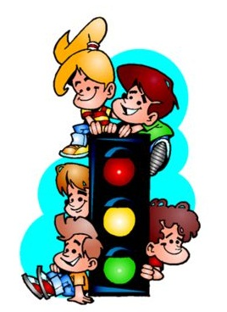

**Урок первый**: Семья трогается в путь на автомобиле. Ребенок удобно расположился на заднем сиденье рядом с мамой. Но дети большие непоседы, а особенно маленькие. И вот ребенок уже стоит на сиденье. Машет руками, весело щебечет и строит рожицы в заднее стекло. Идиллия – полная. Все умиляются. И родители и водитель следующий сзади машины умиляется до того, что не успевает вовремя затормозить перед перекрестком и бьет переднюю машину в бампер. Удар был не сильный, НО… вполне достаточный, чтобы малыш сначала ударился головой в заднее стекло, а затем упал в проем между передними сидениями. Последствия падения и удара могут оказаться роковыми. Тоже самое может произойти при резком торможении автомобиля.

**Вывод:** салон автомобиля не безопасный детский манеж. А заднее сидение – не пушистый ковер на полу и не широкая, мягкая родительская кровать. В машине ребенок должен обязательно сидеть в специальном кресле. А если его нет, то обязательно рядом с взрослым.

**Урок второй:** Ребенок стремится первым занять место на заднем сиденье автомобиля. Вслед за ним на заднем сиденье размещаются взрослые. Они буквально прижимают его к внешней двери (в сторону проезжей части) Автоматическая блокировка дверей при движении предусмотрена на некоторых автомобилях, а нажать кнопку или ручку на двери т. е. воспользоваться механической блокировкой взрослые, как правило, забывают. Дверь на ходу может распахнуться и ребенок вывалится под колеса попутных машин. Такая вероятность всегда есть учитывая «шаловливые» ручки и не слишком надежные механизмы замков автомобилей. И более того, при таком размещении ребенок при остановке не станет дожидаться пока взрослые выйдут из машины. Он выскочит из своей двери – в сторону дороги…

**Вывод:** не размещайте ребенка на пассажирском сиденье вплотную к дверям! И никогда не создавайте ситуаций, провоцирующих выход ребенка из стоящего автомобиля в сторону проезжей части.

**Урок третий:** Многие родители перевозят на переднем сиденье автомобиля своих детей. Естественно ребенок стремится занять престижное место рядом с водителем. О простой операции по пристегиванию ремня безопасности вспоминают далеко не все. И совсем немногие вспоминают, что ремень отрегулирован под взрослого человека (замечание актуально для автомобилей без автоматической регулировки ремня).

Провисший ремень не спасет ребенка от ушиба или серьезной травмы грудной клетки и головы в случае резкого, вынужденного торможения автомобиля. Ремень безопасности зачастую единственное средство, сохраняющее жизнь.

**Вывод:** не стоит позволять ребенку ездить на переднем сиденье. Это самое опасное место в автомобиле в случае столкновения. Даже из под правильно отрегулированного ремня при столкновении ребенок может просто выскользнуть.

**Уважаемые родители**

**Соблюдайте правила дорожного движения!**